Неделю с 12 по 16 декабря наши дети решили посвятить всем цветам радуги, и совместно с родителями, создали проект «Радужный мир!».
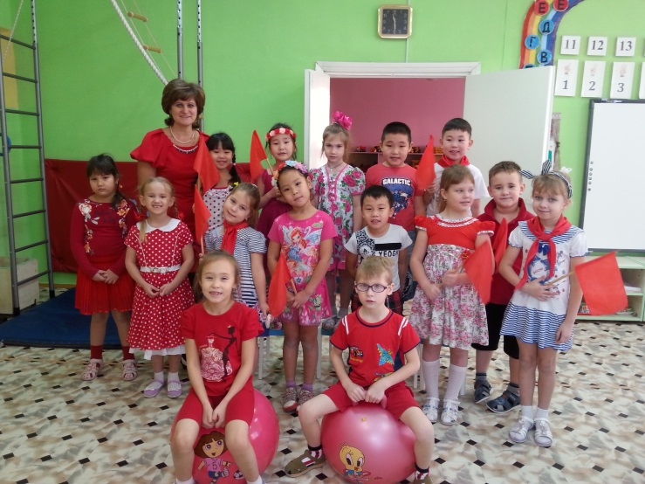
Понедельник у нас был посвящен КРАСНОМУ цвету. Начался день с церемонии вхождения в группу. Дети с утра заходили с предметами, соответствующие цвету дня. Выяснили с детьми, какой он – красный цвет? Радостный или грустный? Тревожный или спокойный?Рассматривали радужные иллюстрации, лепили и рисовали все, что может быть красным

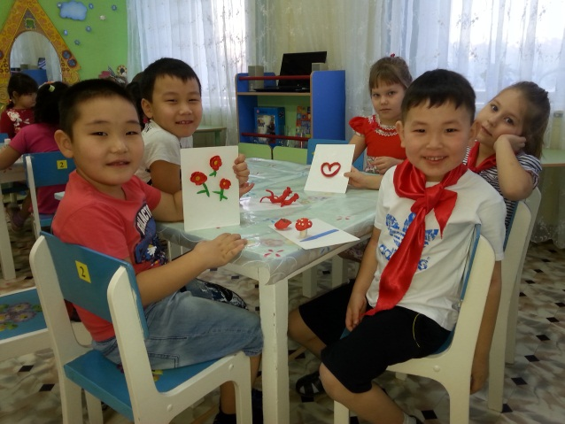

Красный цвет - у помидора.
Красный свет - у светофора,
Он предупреждает нас -
Нет пути вперед сейчас!

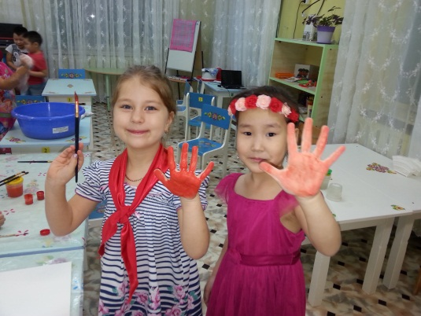

Вторник у нас стал цветом солнышка – ОРАНЖЕВЫЙ и ЖЁЛТЫЙ

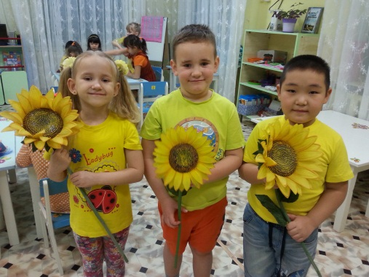

Слушали и танцевали под «Оранжевую песню», из бумаги сделали «Солнышко – лучистое», при помощи эксперимента выяснили, как можно изобрести оранжевую краску, учили стихи и измеряли радугу.

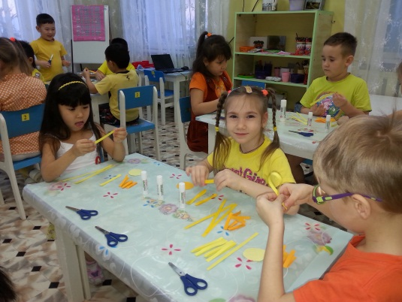.

Цвета жёлтого, дружок,
Будет солнышко, песок
Цвет оранжевый выходит –
Апельсин он нам напомнит.

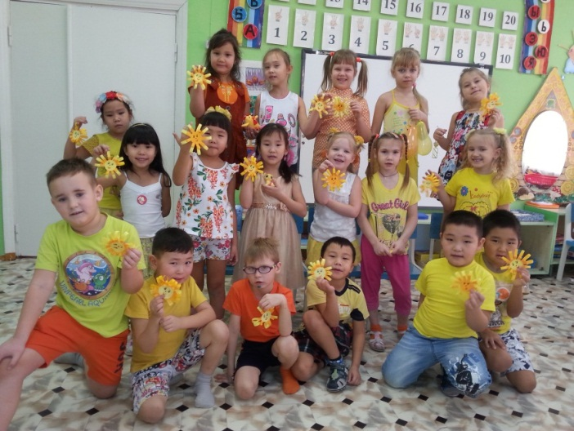

Красный с жёлтым мы возьмем
Новый цвет все создаём.
И подсолнух, и цыплята,
Звёзды, лампочка, утята,

ЗЕЛЁНЫЙ день принёс много интересного, потому что играли с «Лягушонком», все превращались в «Огуречик». Пели песню «Какого цвета лето?», узнали «Какого цвета ремёсла» Дж. Родари, лепили из пластилина бобовые культуры, трудились в оранжерее.

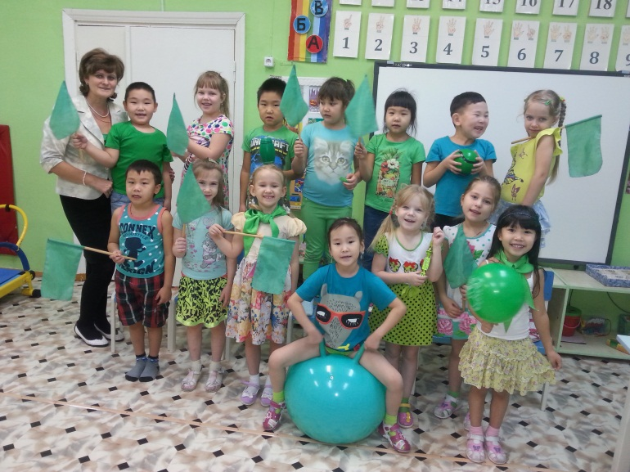

И огурчик, и петрушка,
Травка, листики, лягушка,
У меня сомнений нет,
Любят лишь зелёный цвет.

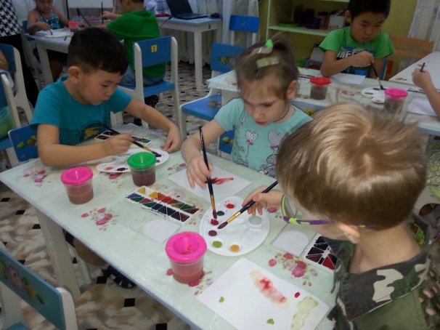

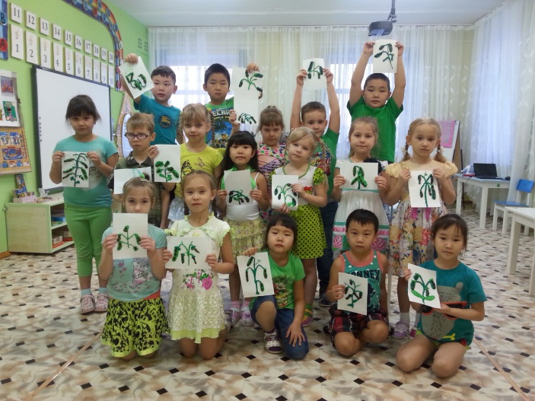

В ГОЛУБОЙ и СИНИЙ день с нами была Снежная Королева, она познакомила нас с красками, холодных оттенков, и мы продолжили рисовать ладошками «Радугу-Дугу».

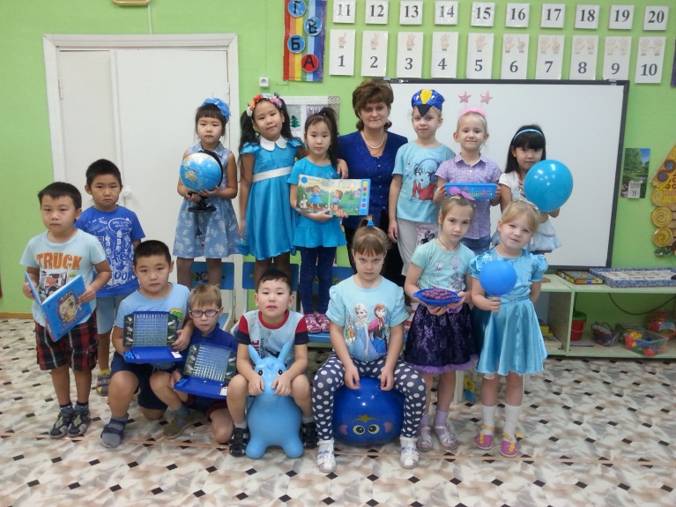

В синем море синий кит.
В синем небе туча спит.
На тарелке голубой
Сливы синие горой.
Куртку синюю возьмём
И гулять с тобой пойдём.
Если туча вдруг проснётся,
Синий дождь на нас польётся!

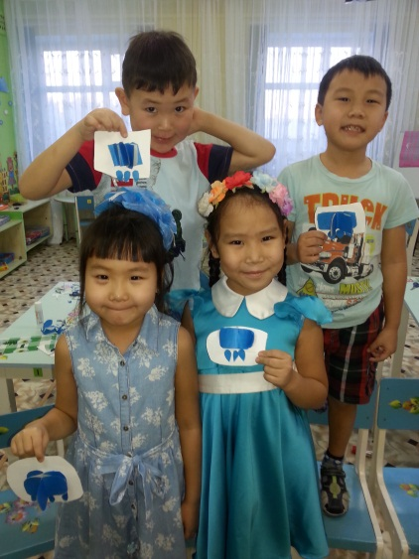

В пятницу все пришли в ФИОЛЕТОВОМ цвете, рисовали фиалку, играли в «Разноцветную игру», и закончили неделю вечером «Радужных загадок»

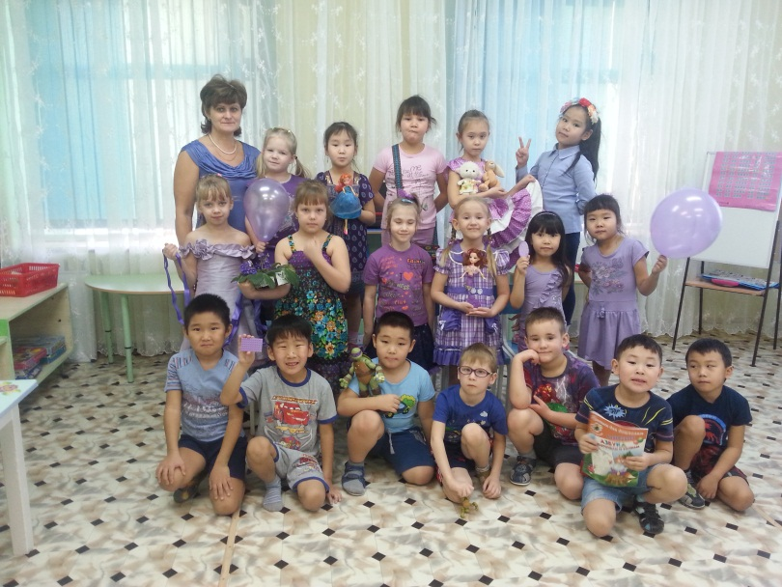

Фиолетовую краску
Создает цвет синий с красным.
Фиолетовых фиалок
Дарим мы букет в подарок.

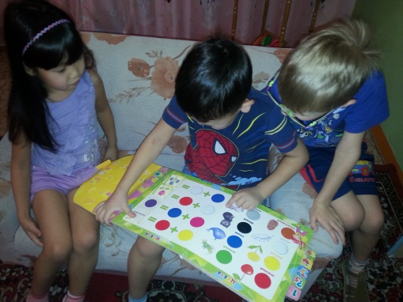

«Самое лучшее открытие – то, которое ребенок делает сам» Ральф У. Эмерсон
А мы помогаем, направляем, создаём условия для глубокого познания.

